Мнение Совета  обучающихся МБУ ДО ДООСЦ  Снежненского с.п. учтено  Протокол № 1 от 15.07.2018г. | 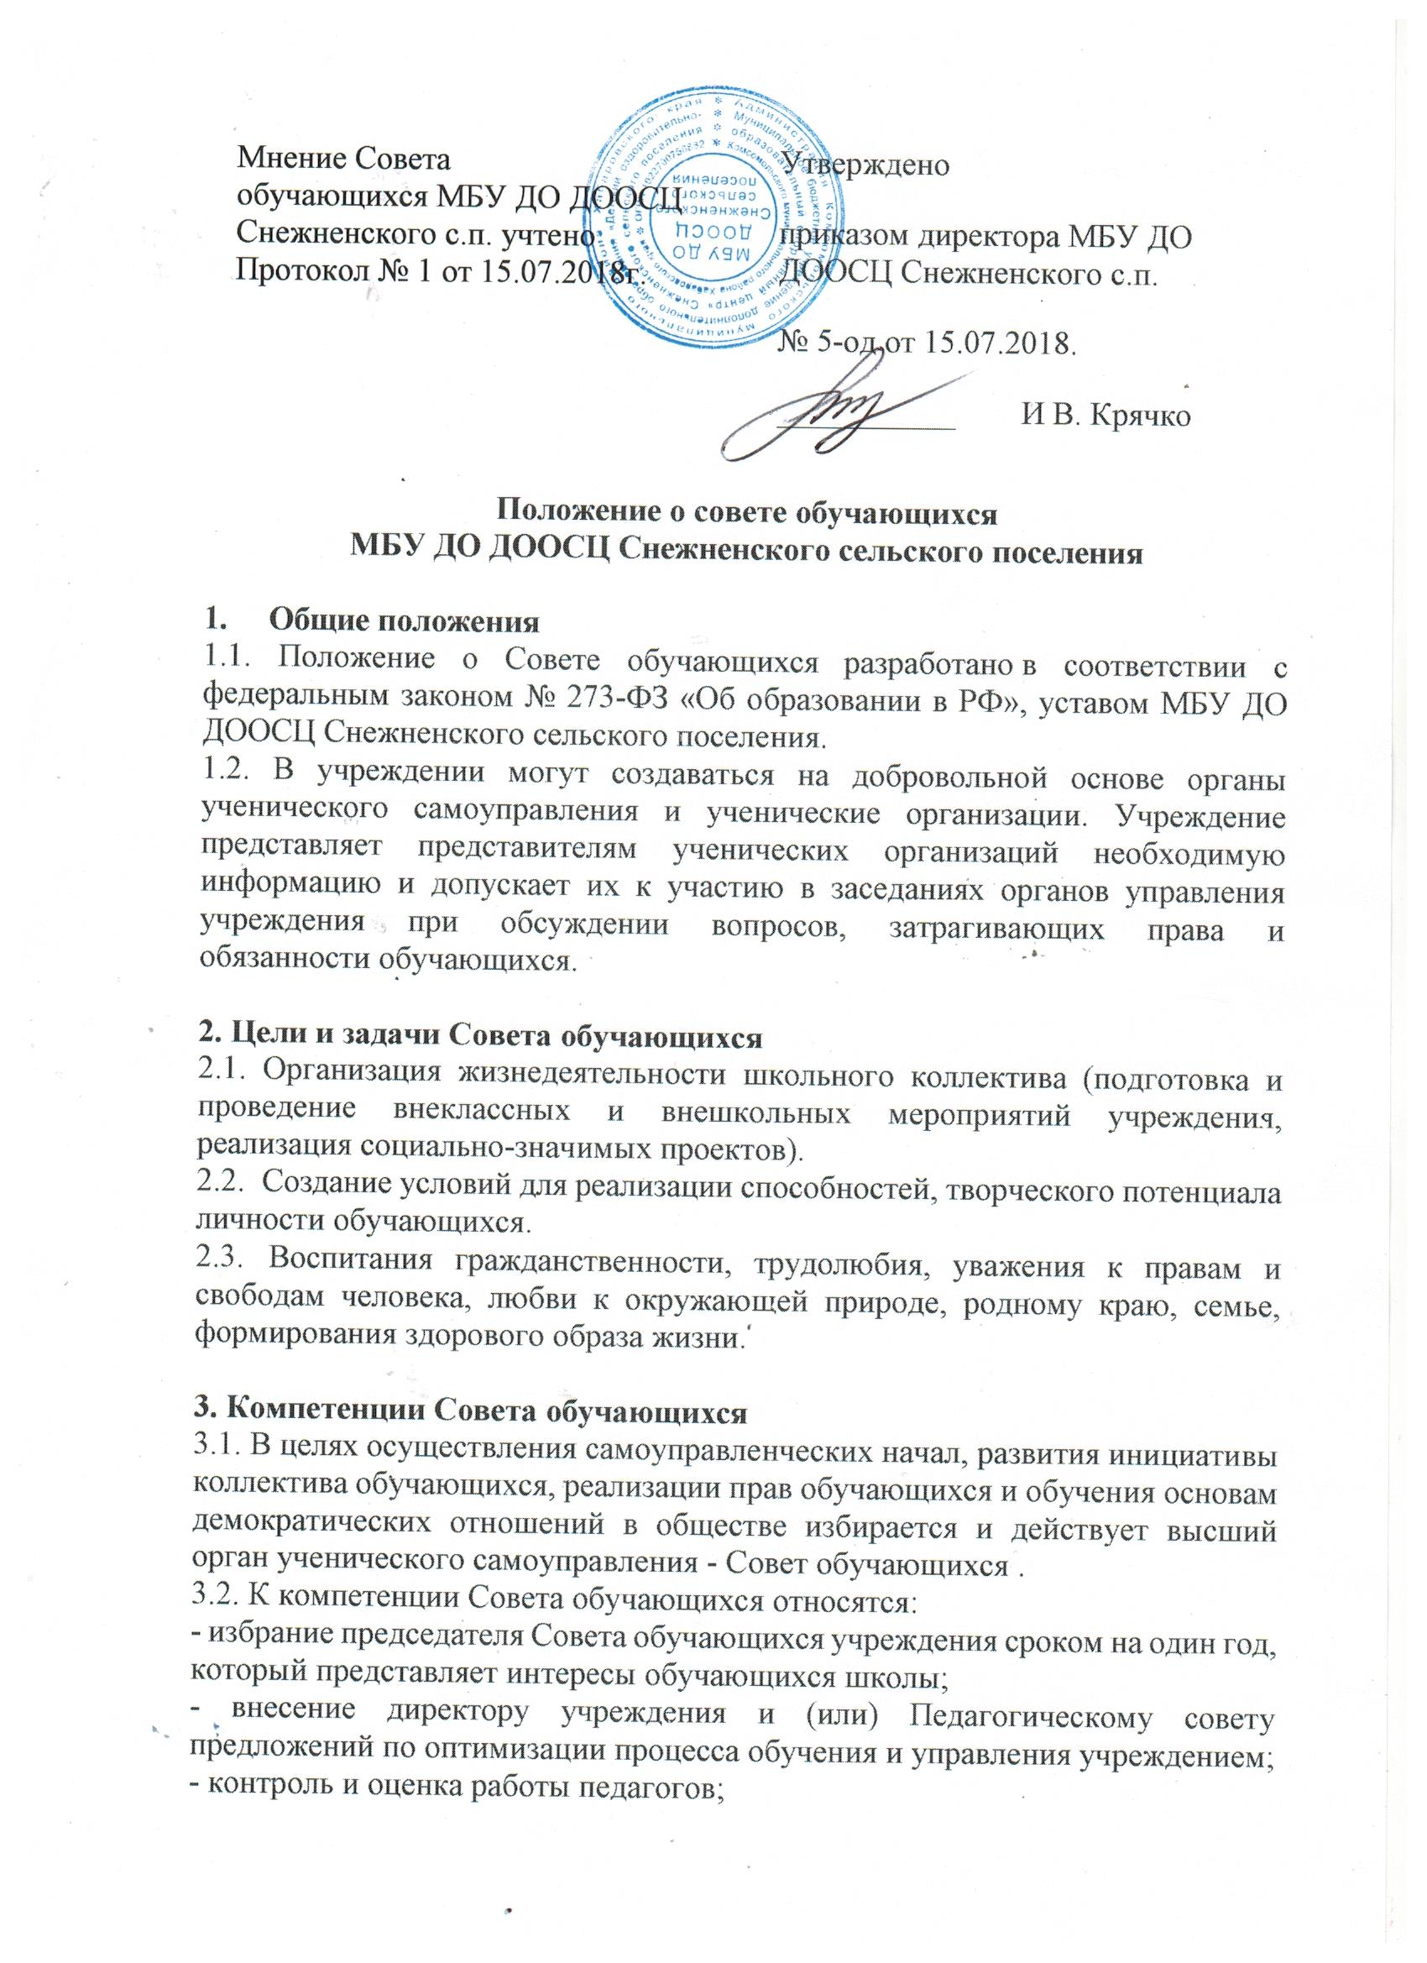  Утверждено  приказом директора МБУ ДО ДООСЦ Снежненского с.п.  № 5-од от 15.07.2018.  ___________ И В. Крячко

Положение о совете обучающихся
МБУ ДО ДООСЦ Снежненского сельского поселения

1. Общие положения
1.1. Положение о Совете обучающихся разработано в соответствии с федеральным законом № 273-ФЗ «Об образовании в РФ», уставом МБУ ДО ДООСЦ Снежненского сельского поселения.
1.2. В учреждении могут создаваться на добровольной основе органы ученического самоуправления и ученические организации. Учреждение представляет представителям ученических организаций необходимую информацию и допускает их к участию в заседаниях органов управления учреждения при обсуждении вопросов, затрагивающих права и обязанности обучающихся.

2. Цели и задачи Совета обучающихся
2.1. Организация жизнедеятельности школьного коллектива (подготовка и проведение внеклассных и внешкольных мероприятий учреждения, реализация социально-значимых проектов).
2.2. Создание условий для реализации способностей, творческого потенциала личности обучающихся.
2.3. Воспитания гражданственности, трудолюбия, уважения к правам и свободам человека, любви к окружающей природе, родному краю, семье, формирования здорового образа жизни.

3. Компетенции Совета обучающихся
3.1. В целях осуществления самоуправленческих начал, развития инициативы коллектива обучающихся, реализации прав обучающихся и обучения основам демократических отношений в обществе избирается и действует высший орган ученического самоуправления - Совет обучающихся .
3.2. К компетенции Совета обучающихся относятся:
- избрание председателя Совета обучающихся учреждения сроком на один год, который представляет интересы обучающихся школы;
- внесение директору учреждения и (или) Педагогическому совету предложений по оптимизации процесса обучения и управления учреждением;
- контроль и оценка работы педагогов;
- защита прав, интересов, чести и достоинства обучающихся;
- утверждение плана проведения ученических мероприятий;
- корректировка дежурств, поддержание дисциплины и порядка в учреждении;
- размещение информации о своей деятельности на сайте учреждения;
- проведение мониторинга участия объединений в общественных делах.

4. Основные принципы самоуправления
4.1. Принцип вариативности. Право на выбор добровольного участия в деятельности, спортивно массовых мероприятиях.
4.2. Принцип либеральности. Право обучающихся развивать свои способности в согласии с природой, а не вопреки ей.
4.3. Принцип успешности. Право на самоорганизацию и самопознание, самоопределение и самореализацию.
4.4. Принцип сотрудничества. Право ребёнка выступать в качестве субъекта целеполагания, то есть решать проблему «с двух сторон» - и взрослыми, и детьми.
4.5. Принцип комфортности. Право развивать свои интересы и способности в максимально комфортных для развития личности условиях.
4.6. Принцип коммуникативности. Право расширять круг делового и дружеского общения со сверстниками и взрослыми.
4.7. Принцип рекреативной. Право ребёнка на отдых, игру и развлечения.
4.8. Принцип непрерывности. Право на непрерывный творческий, спортивный рост.

5. Функции самоуправления
5.1. Интегративная (сочетание коллективных и индивидуальных видов деятельности; объединение учащихся, педагогов и родителей;).
5.2. Адаптационная (адаптация к социальным условиям).
5.3. Защиты прав и свобод каждого.
5.4. Коммуникативная
5.5. Регулятивная
5.6. Воспитательная.

6. Основные законы Совета обучающихся
6.1. Закон правды: Запомни, правда, нужна не только тебе, но и окружающим тебя людям. Будь правдив!
6.2. Закон добра: Прежде чем требовать внимания к себе, прояви его к окружающим людям. Помни об интересах, нуждах, потребностях!
6.3. Закон милосердия: Тебе хорошо, но рядом могут быть люди, у которых слёзы на глазах. Не забывай о них!
6.4. Закон памяти: У народа, не знающего своей истории, нет будущего. Помни о своём народе и своей истории!
6.5. Закон уважения: Хочешь, чтобы тебя уважали — уважай человеческие достоинства других!
6.6. Закон свободы: Каждый человек, хочет быть свободным, отстаивая свою свободу, не забывай о свободе другого человека!
6.7. Закон чести: Вспоминай о своей физической силе только наедине с собой. Помни о своей духовной силе, долге, благородстве, достоинстве!
6.8. Закон человека: Нельзя оскорблять человека ни словом, ни действием.
6.9. Закон зелёного друга: Береги и изучай природу!
6.10. Закон «00»: Не заставляй себя ждать. Точность — прочность коллектива. Береги чужое время!
6.11. Закон трёх «сами»: Сами ищем дело, сами планируем и осуществляем его, сами подводим итоги.

7. Критерии оценки работы школьного самоуправления
7.1. Практическая значимость реализованных проектов.
7.2. Активная позиция каждого члена коллектива
7.3. Удовлетворённость школьной жизнью
7.4. Комфортность для каждого члена детского коллектива
7.5. Системность работы

8. Порядок формирования и структура Совета
8.1. Совет обучающихся формируется на выборной основе сроком на 1 год.
8.2. В совет избираются обучающиеся с 12 до 17 лет, имеющие желание работать в Совете, быть организаторами и исполнителями жизнедеятельности Центра.
8.3. Выборы в Совет проводятся ежегодно в начале учебного года.
8.4.Координатором Совета обучающихся является директор Спортивного центра.
8.5. Совет Обучающихся состоит из четырёх комитетов: правовой; информационно – издательский; спортивно – оздоровительный; организационно – массовый,
9. Документация и отчетность Совета обучающихся
9.1. Протоколы заседания Совета.
9.2. План работы Совета составляется на учебный год, исходя из плана работы учреждения.

